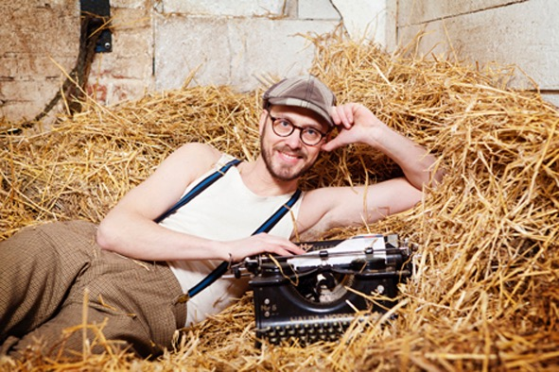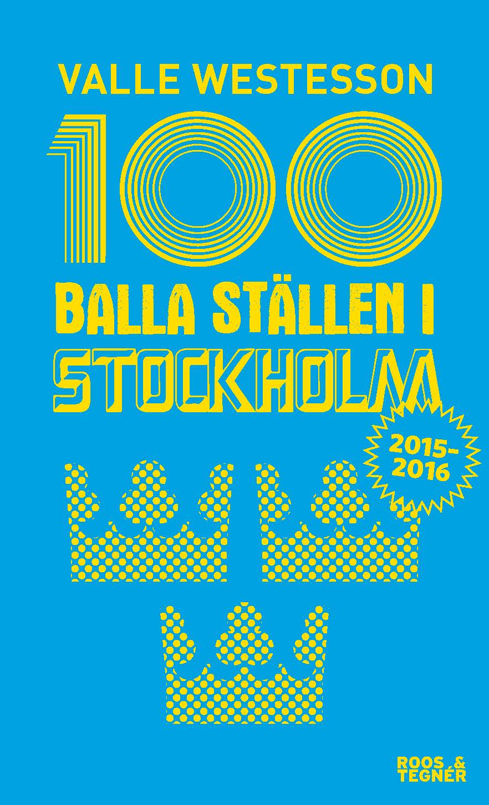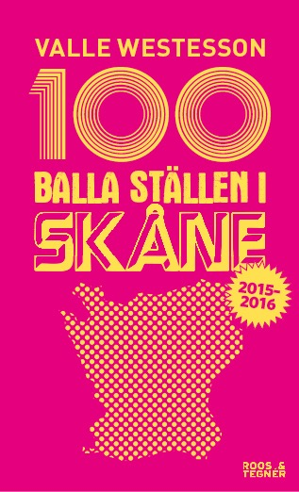

*Vulkan-safari, spökstad och skattkammare är bara några exempel på de ställen du får tips om att besöka i Valle Westessons två böcker ”100 balla ställen i Skåne” och ”100 balla ställen i Stockholm”. Pocketböckerna är en kul guide för den nyfikna som vill göra lite annorlunda helgutflykter på Skånska myllan eller för den som tror sig känna ”sitt Stockholm” eller bara vill se något annat än de klassiska turistattraktionerna.* ***Nyutgåva 13 april!***

100 balla ställen i   
skånE och Stockholm

Om författaren

**Valle Westesson** arbetar som komiker och författare och har en bakgrund inom radio med P3­ programmet Hej domstol! och inom teve där han skrivit manus åt till exempel Robins, Hej rymden! och Gabba gabba. Han har också startat humorsajten Rikets sal som utkom med en bok 2011.

**SKÅNE**

Valle Westessons 100 balla ställen i Skåne 2015–2016 är en uppdaterad version av tidi­gare succéer – nu med tio helt nya platser, däribland den synnerligen slocknade vulkanen i Jällabjer och Alpackafarmen med spottande sydamerikanska charmtroll utanför Simrishamn. I boken presenteras en behaglig blandning av information och underhållning, fakta och fiktion, vackert och fult.

Valle Westesson visar hur äventyret många gånger faktiskt finns runt hörnet och att man inte behöver åka särskilt långt för att få uppleva det häftiga, märkliga, vackra, annorlunda eller knäppa. Här kan man hitta undangömda ställen som ortsbefolkningen tar för givna, men besökaren beundrar. Allting är förpackat i ett praktiskt och tåligt pocketformat – perfekt för resan.

**STOCKHOLM**

Med 100 balla ställen i Stockholm tog Valle Westesson i fjol klivet ur den skånska myllan och begav sig till den kungliga huvudstaden. I år återvänder han för att utforska nya spännande platser som kanske inte är jättekända men icke desto mindre värda att uppmärksamma – och framförallt besöka. Allting förpackat i ett praktiskt och tåligt pocketformat som är perfekt vid en stadsrundtur.

Även för den som tror sig veta allt om ”sitt Stockholm” utlovas överraskningar. Bland årets nya sevärdheter märks: den bortglömda bangolfbanan mellan Östbergahöjden och motorvägen, den äldsta mosaiska begravningsplatsen i Sverige och inte minst Skattkammaren i en källare i Gamla Stan. Och en hel massa annat ballt!

För mer info och kontakt:

Helene Wigren PR **&** Beyond  
Helene Wigren: 070-752 76 05 Helene.Wigren@prbeyond.se   
Rebecca Lidh: 070-327 85 95 Rebecca.Lidh@prbeyond.se